МДОУ «Детский сад «Дюймовочка»
Конспект занятия в старшей группе «Кувшинка» совместно с родителями посвящённое международному дню семьи «Листаем семейный альбом»
Подготовили и провели воспитатели Норенко Н. В. Еремина Т. Ю.16.05 2017
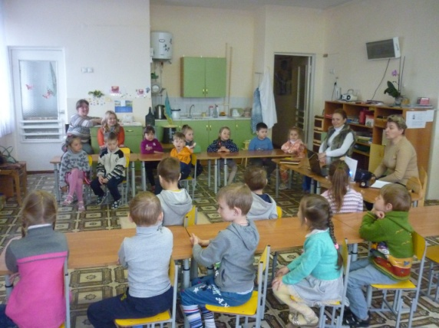
Цель
1.Заинтересовать детей изучением истории своей семьи, привить уважение к культурным традициям семьи.
Задачи
1. Закрепить у детей с понятиями семья. Показать основы для дальнейшего изучения истории поколений.
2. Развивать потребность узнавать историю своей семьи.
3. Воспитывать уважение к отцу и матери, родным, чувство ответственности к своей семье.
Ход мероприятия
Здравствуйте, ребята, родители! Рада вас видеть! Чтобы узнать тему нашей встречи, нужно отгадать загадки.
1. Для папы она мама, а для вас кто?
2. Для мамы он отец, а для вас кто?
3. Первые слова, которые говорит малыш?
4. Как одним словом назвать всех этих людей?
Сегодня поговорим о семье. Тема нашей встречи «Семейный альбом».
Что же такое семья?
Семья – группа людей, состоящая из мужа, жены, детей и других близких родственников, живущих вместе.
Для чего человеку семья? Думаю, каждый ответит по-своему (ответы детей).
Прозвучала одна простая и верная мысль – для счастья.
Счастье вряд ли возможно без семьи. Ни самая увлекательная работа, ни друзья не могут дать то, что может дать семья. Время неумолимо. Человек рождается, растет, взрослеет, стареет и в свой срок уходит из жизни. И никому еще не удавалось разорвать этот круг. Человек уходит, а дети его остаются. У детей рождаются свои дети, у тех - свои. И если человек, даже не совершал никаких открытий, а просто достойно прожил свою жизнь, он заслуживает того, чтобы о нем помнили его дети, внуки, правнуки. Вспомнить о прошлом, присмотреться к настоящему помогут фотографии из семейного альбома. Каждая фотография в нем – это кусочек жизни, это возможность вернуться назад в прошлое.
Что такое альбом Это тетрадь или книга с чистыми листами для стихов, рисунков, фотографий, открыток.
Фотография – способ получения видимого изображения предметов на светочувствительных материалах с помощью специального аппарата.
Давайте ненадолго заглянем в историю. Оказывается, что у фотографии два дня рождения. Случилось это более 150 лет тому назад французские ученые Франсуга Араго и Лук Дагером с разницей в несколько дней изобрели фотографию. С тех пор в каждой семье появились фотографии.
Каждый человек старается упорядочить свои фотографии и создать альбом. Альбомы могут быть различных видов. Например: свадебные альбомы, армейские альбомы, альбомы отражающие детство, школьные годы, семейные альбомы нескольких поколений. (Показ альбомов)
Глядя на фотографию можно много узнать о том времени, когда была сделана фотография.
Выступление семьи Бабановой Сони с презентацией «Семейные династии нашей семьи».
Динамическая пауза «Кто живёт у нас в квартире?»
• Раз, два, три, четыре, (хлопаем в ладоши)
• Кто живёт у нас в квартире? (шагаем на месте)
• Раз, два, три, четыре, пять, (прыжки на месте)
• Всех могу пересчитать: (шагаем на месте)
• Папа, мама, брат, сестра, (хлопаем в ладоши)
• Кошка Мурка, два котёнка (наклоны туловища влево-вправо)
• Мой сверчок, щегол и я (повороты туловища влево-вправо)
• Вот и вся моя семья (хлопаем в ладоши).
Выступление семьи Подобряева Кирилла с презентацией «Я-расту»
1. Почему важно в семье любить друг друга?
2. Как выразить свою любовь к родителям?
3. Как научиться не огорчать близких?
4. Как вести себя, когда провинился?
5. Как научиться понимать настроение родителей?
6. Как повысить настроение папе, маме?
7. Как помочь маме вести домашнее хозяйство?
8. Какие семейные праздники проходят в вашей семье?
9. Какой объем домашних дел должны взять на себя вы, чтобы мама почувствовала внимание и заботу?
10.Как вы считаете, со всеми ли домашними делами может справиться настоящий мужчина, хозяин?
О тёплых отношениях, сложившихся в семье нам расскажет семья Бовина Серафима
Что может быть важнее уютного Дома, где тебя всегда поймут, посочувствуют, поддержат? Как же построить такой Дом? С чего начать? Предлагаю вам поиграть в строителей. Дети разделившись на две подгруппы строят дома из строительного материала.
Звучит песня «Родительский дом».
Дети стоят вокруг своих построек. Запомните Заповеди семейной жизни.
Свято храни честь своей семьи.
Люби свою семью и делай ее лучше.
Будь внимательным и чутким, всегда готовым прийти на помощь членам своей семьи.
Проявляй заботу и участие к близким и дальним родственникам.
Подари родителям радость.
Заключительная часть
И сегодня нашу встречу мне хочется закончить такими словами:
Семья – это гордое слово
С ним каждый с детства знаком.
Семья - это наши фамилии
И гордость, что в ней живём.
Пусть люди гордятся домом,
Теплом очага, детьми.
И гордость за ваши фамилии
Вы с честью по жизни несли.
- Семья-это маленькое солнце, благодаря которому нам тепло, уютно, оно притягивает к себе Коллективная работа рисуют лучики солнцу. (На полу прикреплен большой лист бумаги, посередине нарисован круг) И все мы: и взрослые, и дети должны сделать так, чтобы это солнце светило всегда, давая нам любовь, ласку, объединяя нас, охраняя нас всю жизнь.

